Отчет
о проделанной работе в «Неделю психологии»

«Жизнь не те дни, что прошли,
а те, что запомнились!»

Взаимоотношения детского сада и семьи необходимо строить на основе доверия, взаимопонимания, тактичности, доброты и внимания. Поэтому психологическая работа в нашем детском саду строится с учетом потребностей, интересов и желаний родителей.
С 25 по 29 ноября 2019г. у нас в ДОУ прошел интересный и увлекательный проект «Неделя психологии» на тему «Пусть наша жизнь будет интересной и яркой» На примере проведенного мероприятия показана интересная форма работы взаимодействия ДОУ и семьей воспитанников. В ней были задействованы все сотрудники, родители и дети детского сада.
Предварительно была проведена подготовительная работа: уже за несколько дней было подготовлено и вывешено объявление для родителей, в коридорах детского сада при входе оформлены стенды «Цветное настроение», «День доброты», «Солнышко дружбы» «Поляна комплиментов», «Поляна пожеланий», «Самый счастливый день» был изготовлен «Сундук пожеланий» подобраны материалы, разработаны конспекты занятий с детьми. Родителями младших групп были оформлены материалы по теме «Выставка семейных фотографий».
При планировании недели, мы придерживались следующих принципов:
-неделя должна быть целостной и законченной;
-учитывали возрастные и индивидуальные возможности детей;
-мероприятия недели не должны, по возможности, вмешиваться в воспитательно-образовательный процесс (соблюдения режима дня);
-события недели должны охватывать по возможности весь детский сад (взрослых и детей)
Таким образом, мы постарались, чтобы родители, дети и педагоги, входя в здание детского сада, сразу почувствовали необычную атмосферу начала «Недели психологии.»
Уже в первый же день –«День цветного настроения» уже при входе в детский сад, на стене всех встречало солнечное настроение ,в коридорах сада всех ждал необычный уголок «Цветное настроение», «Поляна настроения».
Здесь все желающие родители и сотрудники могли приклеить смайлик (выбирая по настроению). Дети и взрослые выбирали смайлики, которые соответствовали их настроению и приклеивали на плакат.
В групповых ячейках дети отмечали свое эмоциональное состояние в календарях настроений, когда они пришли в детский сад и с каким настроением ушли из него вместе с родителями. В группах также дети рисовали «Полянки настроений» и проводили игровые занятия «Назови ласково», «Мыльные пузыри».
Что же мы увидели к концу дня? У родителей преобладало позитивное, доброжелательное настроение, у сотрудников спокойное, уравновешенное, уверенное, а у воспитанников – солнечное, яркое.
Это дало возможность увидеть душевный мир каждого ребенка и конечно же его настроение веселое, доброе, спокойное, какое он уносил вечером домой.
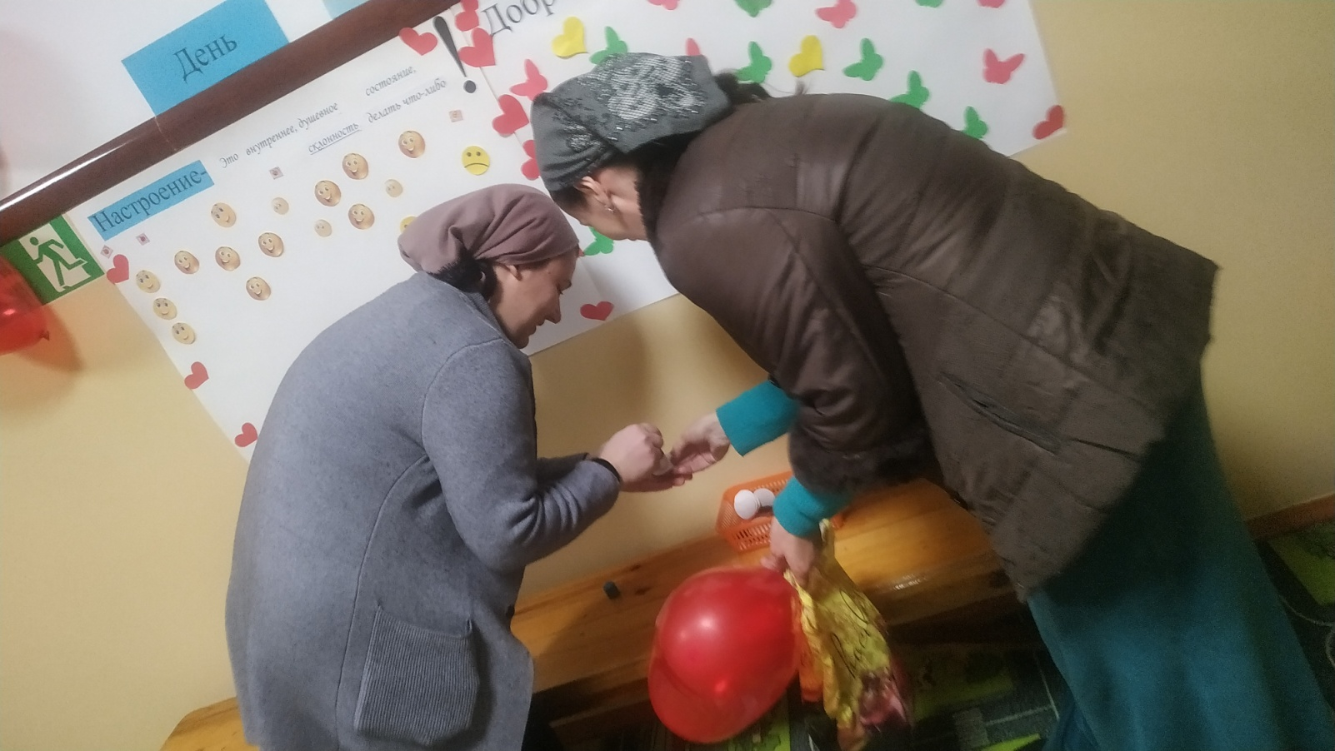

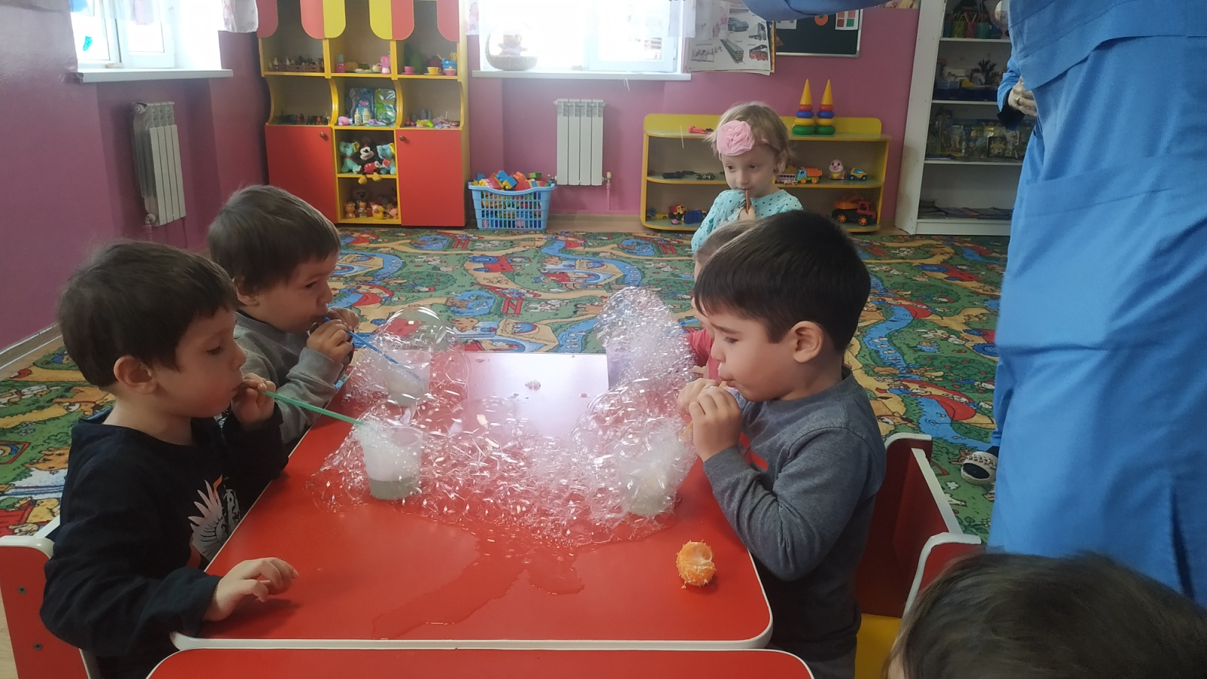
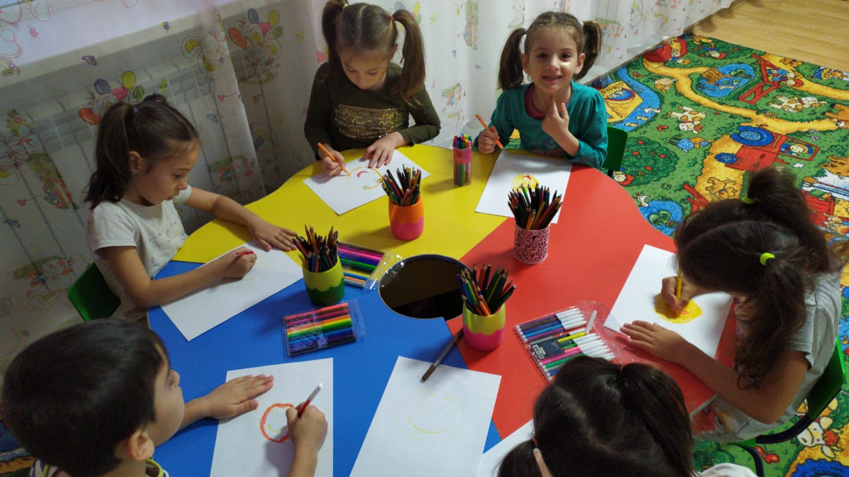
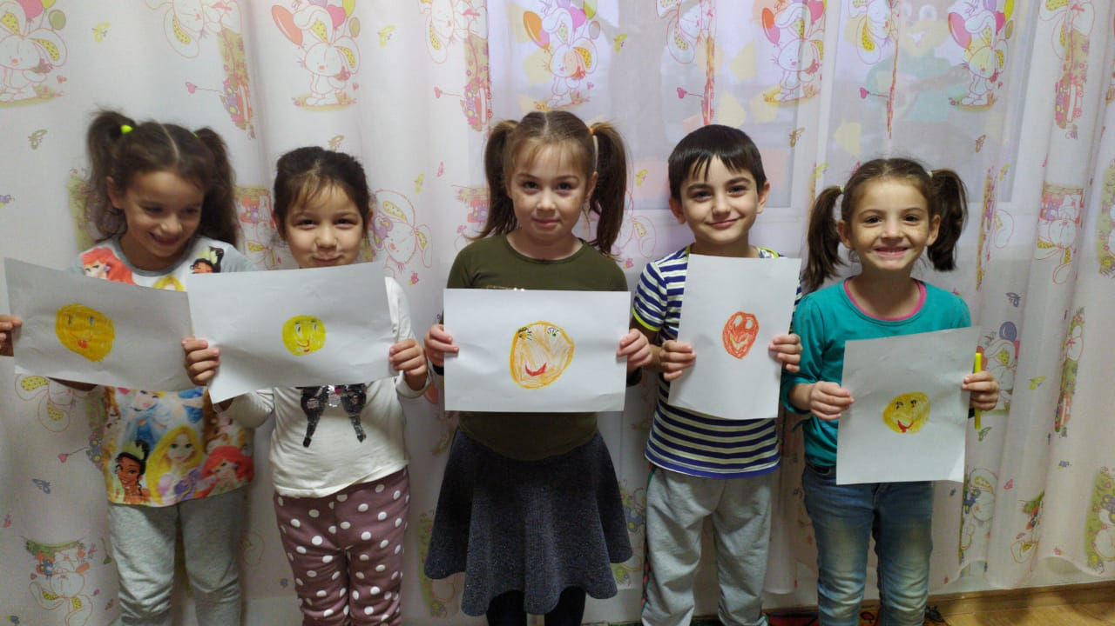

Во второй день–«День доброты» в рекреациях детского сада всех родителей, детвору и сотрудников ждал необычный стенд «Доброта-Это…?».
Здесь все желающие родители и сотрудники могли оставить свое мнение
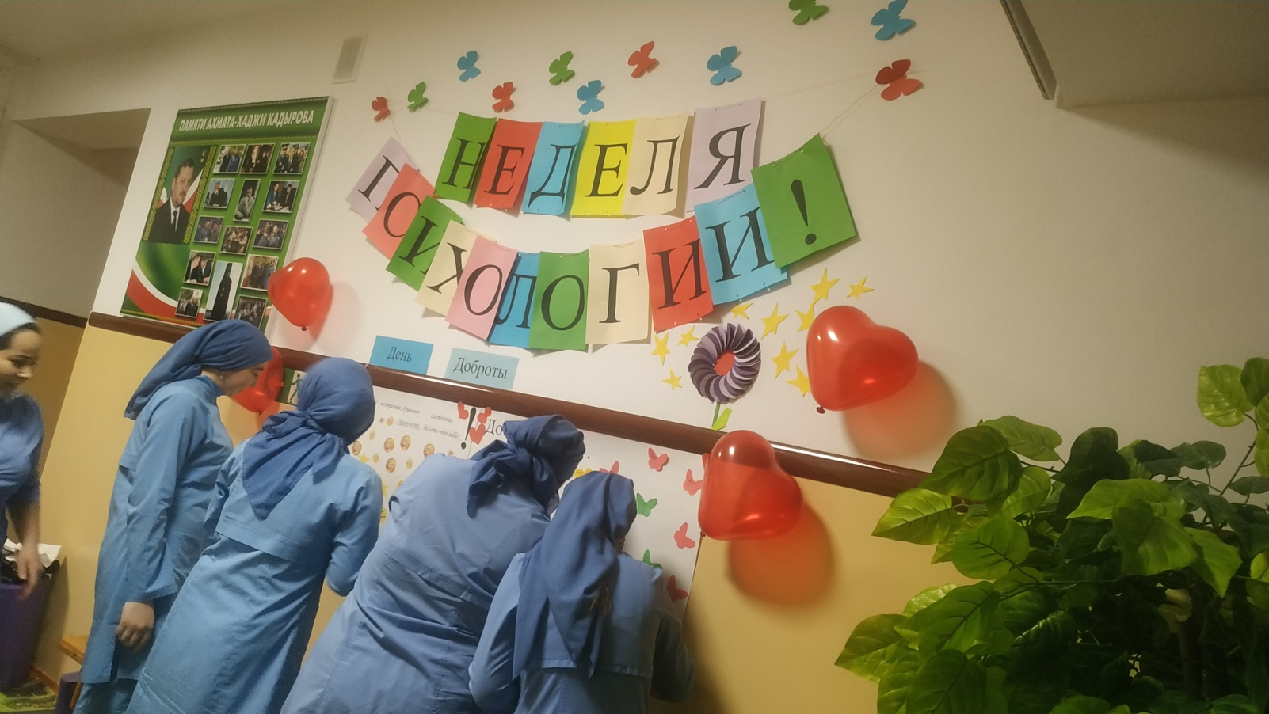
Родители с удовольствием выстраивались в очередь и терпеливо ждали, когда, им представиться возможность написать свое мнение. Дети брали интервью у сотрудников детского сада на тему: «Что такое Доброта?». Родители приносили из дому коллажи, книги «Значение имени моего ребенка», «Как появилось счастье в нашей семье» изготовленные совместно с детьми и украшали ими группы. Воспитатели показывали детям мультфильмы о доброте, читали сказки, провели упражнения «Заботливое солнышко»…Так создался позитивный эмоциональный тонус второго дня «Недели психологии .В этот день - «День доброты»,во всех группах царила атмосфера доброты и вежливости. 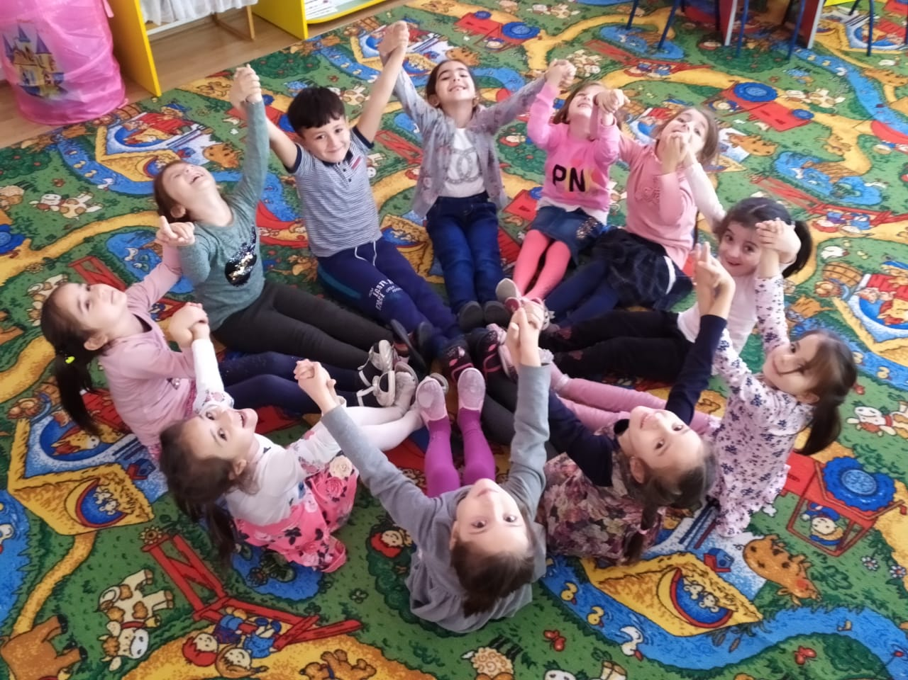
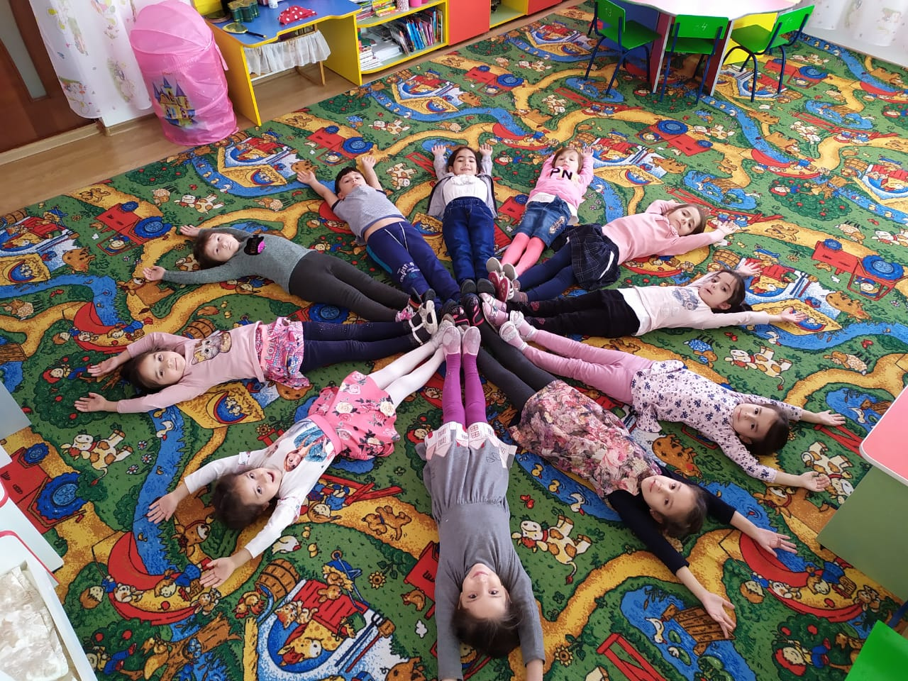

Третий день- продолжался наш проект психологической акцией: «День Дружбы»
В этот день в группах с утра звучали детские песни о дружбе. Воспитанники ДОУ брали интервью у сотрудников на тему: «Что такое Дружба?». Родители некоторых групп выпустили газеты: «Моя семья», «Мой ребёнок» и другие, которые были размещены в раздевалках. Каждый мог подойти прочитать интересную информацию, поделиться своей. Были проведены также разные занятия во всех группах на темы «Дружный круг», «Солнышко дружбы», проводились игры «Кто позвал?». «Репка». 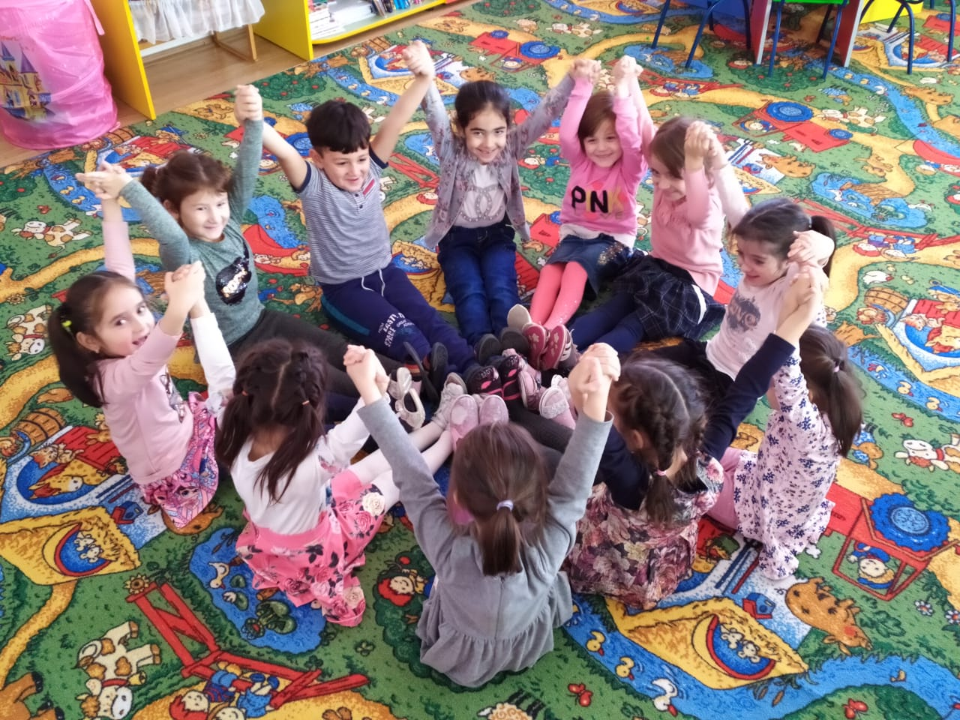
Все занятия с детьми проходили в игровой форме с использованием творческих заданий. Воспитателями старших – подготовительных групп с детьми была проведена беседа – рассуждение «Что такое Дружба?». Высказывания детей о том, что такое дружба было оформлено в виде красочных стендов, рисунков детей.
Четвертый день «Недели психологии»- «День комплиментов» запомнится надолго. В этот день вырос «БАБОЧКИ комплиментов» с добрыми и приятными словами, прочитав которые, взрослый получал заряд положительных эмоций на весь день. А в каждой группе их ожидали сюрпризы с комплиментами. В группах звучала песня со словами Б. Окуджавы «Давайте говорить друг другу комплименты». В этот день дети и все сотрудники детского сада выглядели необыкновенно привлекательными.
Педагоги учились делать правильно комплименты, развивали умения работать в команде, с помощью художественных средств выражали свое настроение, а проведенная смехотерапия настроила всех на положительную волну взаимоотношений в коллективе. В этот день сотрудники дарили комплименты друг другу, старались выразить их родителям, детям, при встрече и в течение дня. Родители, также, особым способом, совместно с ребенком здоровались и прощались с сотрудниками сада, с другими родителями, используя комплименты
. 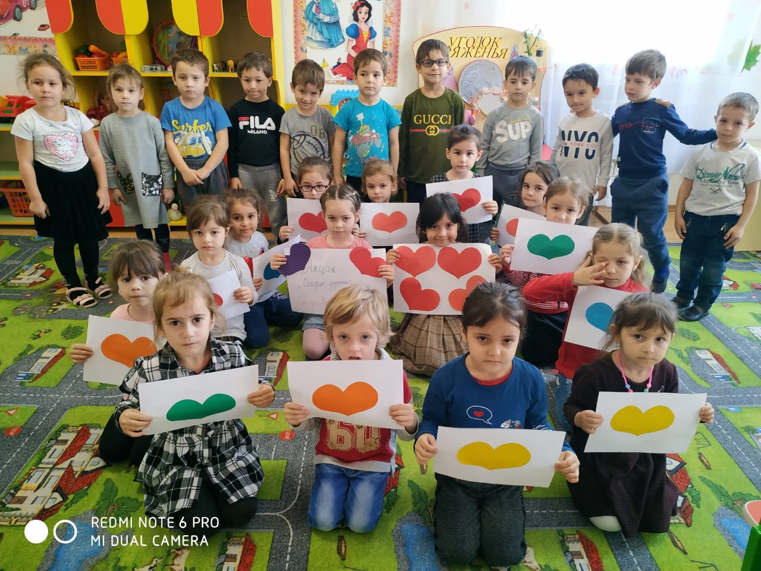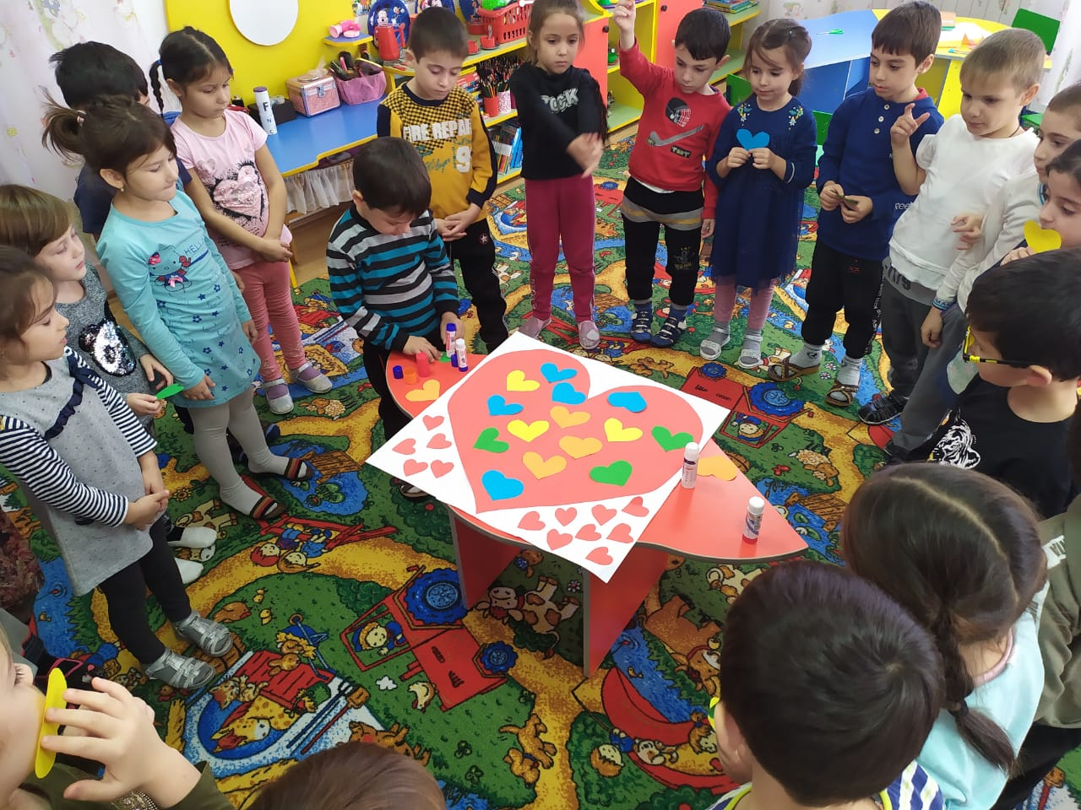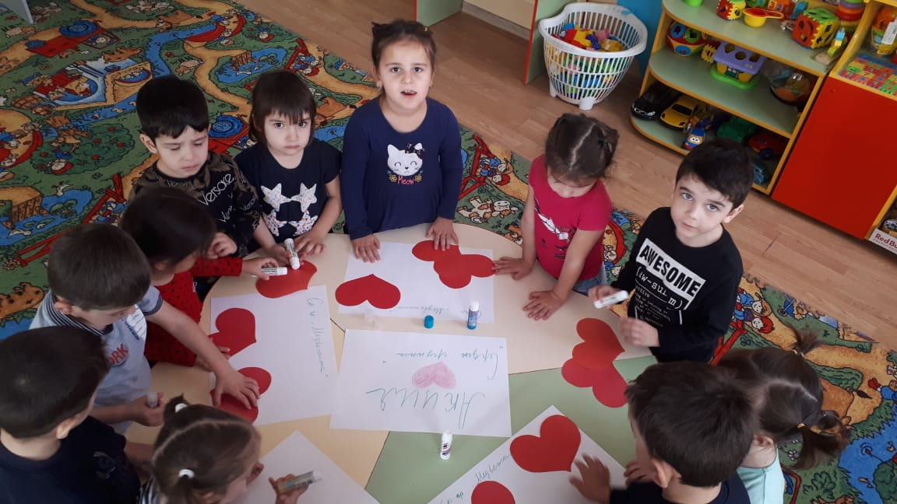
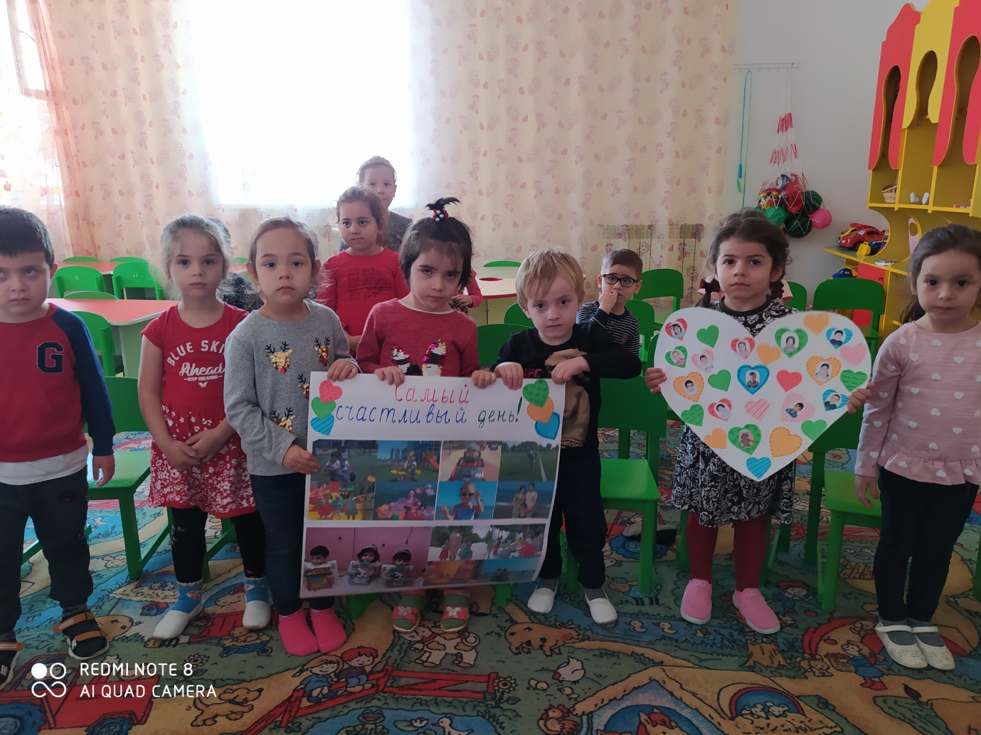
А закончили мы «Неделю психологии» акцией«День пожеланий»
В этот день каждый желающий оставлял приятные добрые пожелания в адрес сотрудников детского сада. Пожелания любви, счастья, доброты, удачи, радости, успехов, все уже не вмещалось на «Поляне пожеланий». Родители с удовольствием выстраивались в очередь и терпеливо ждали, когда, им представиться возможность написать свое пожелание.. Многие свои пожелания вкладывали в «Сундук пожеланий» и их было очень много… И в концу дня провели тренинг со сотрудниками детского сада на тему «Сплоченный коллектив-преуспеет во всем!»

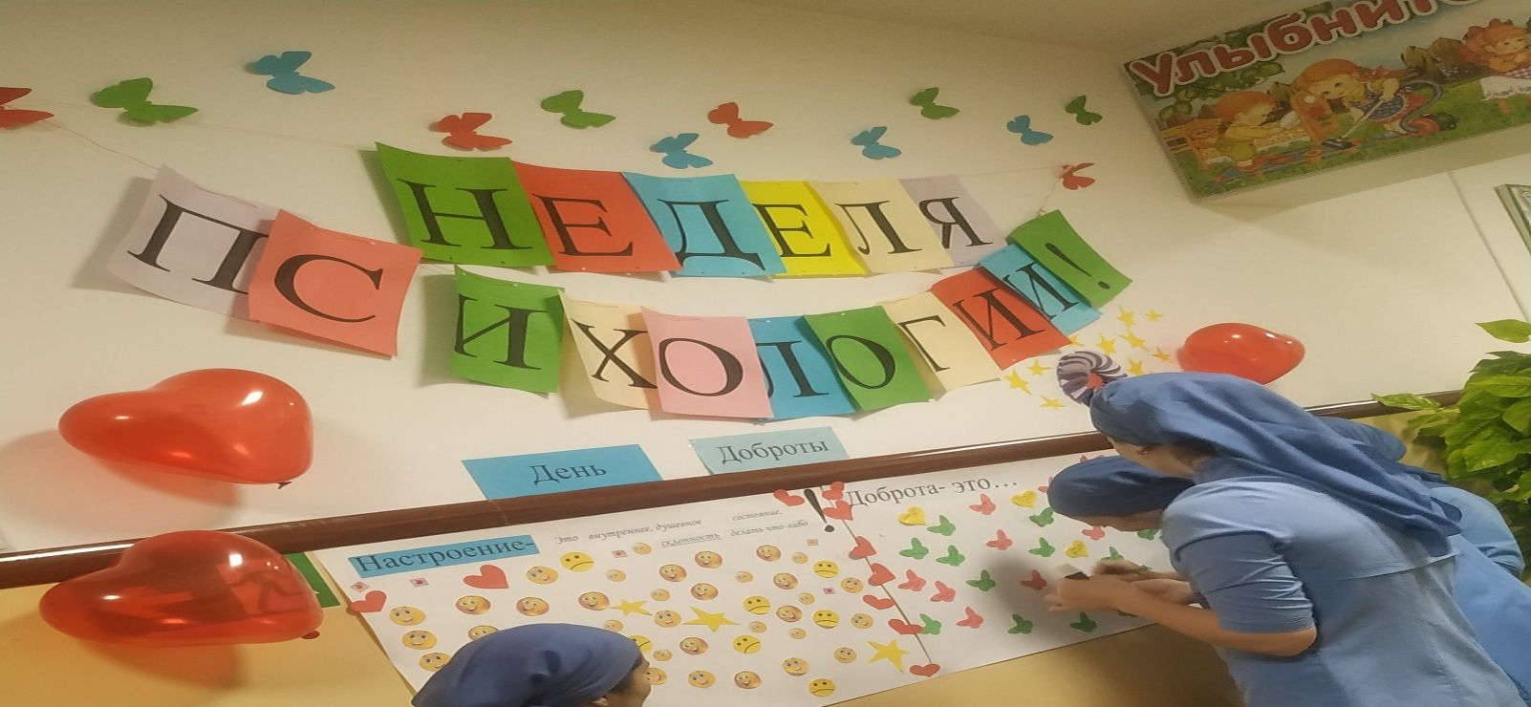

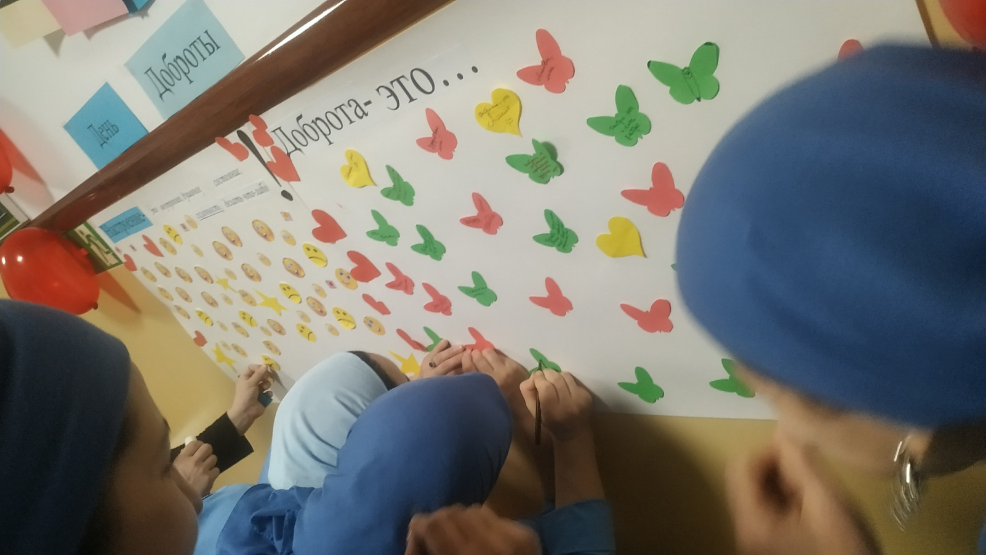
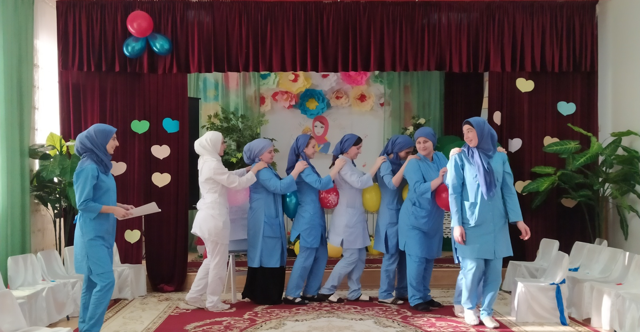

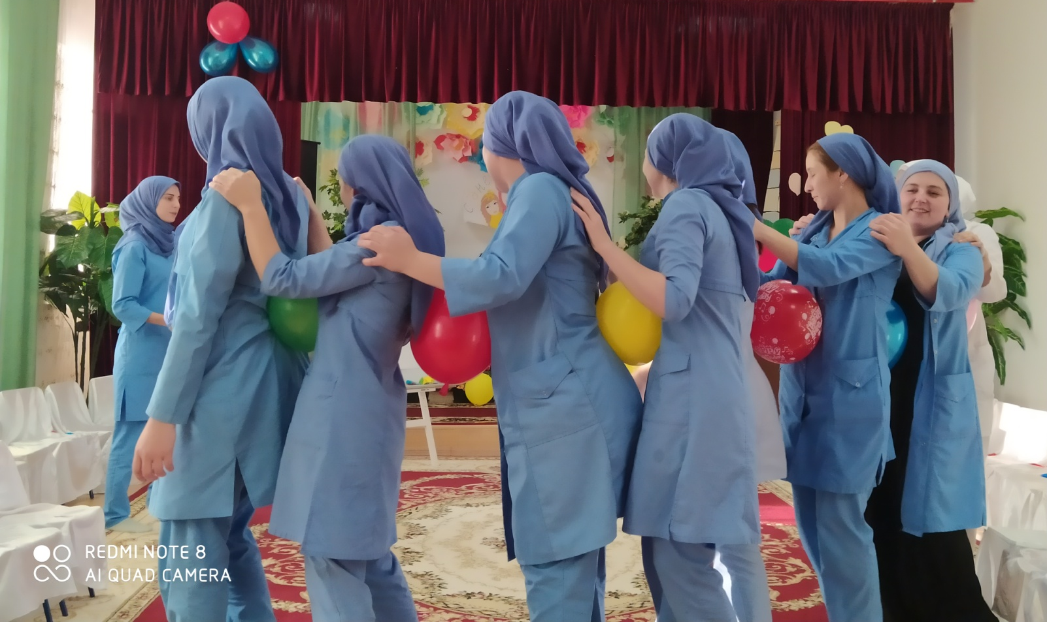
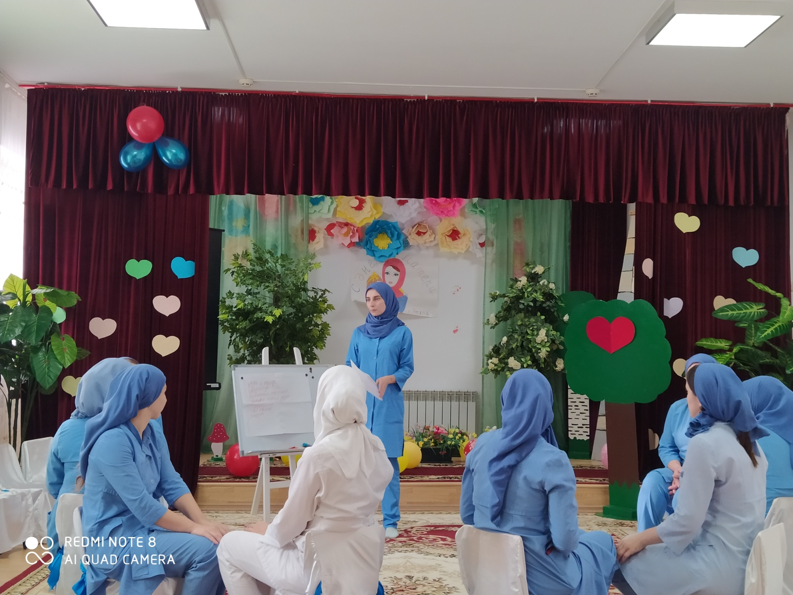

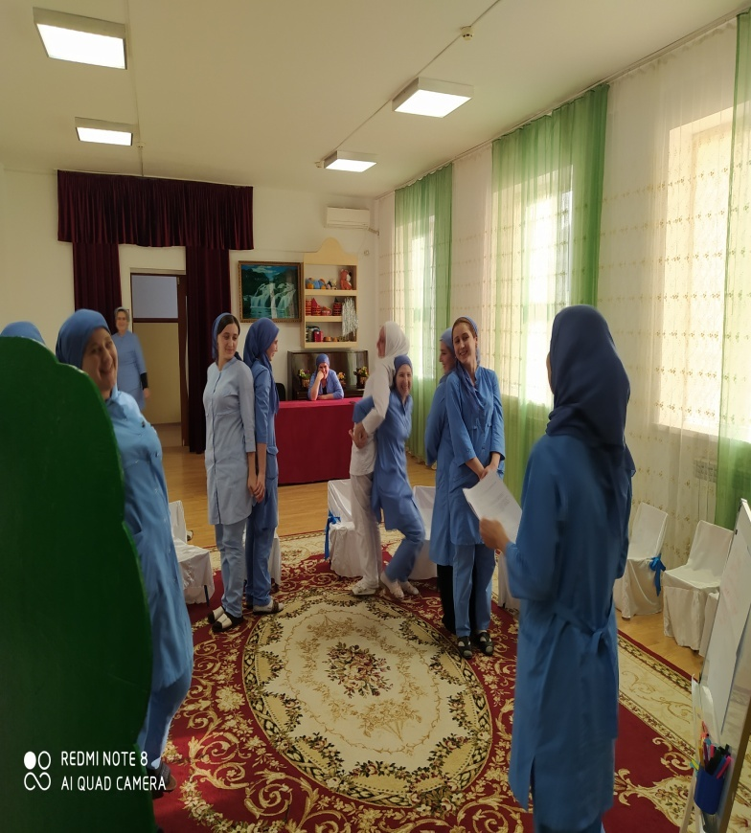
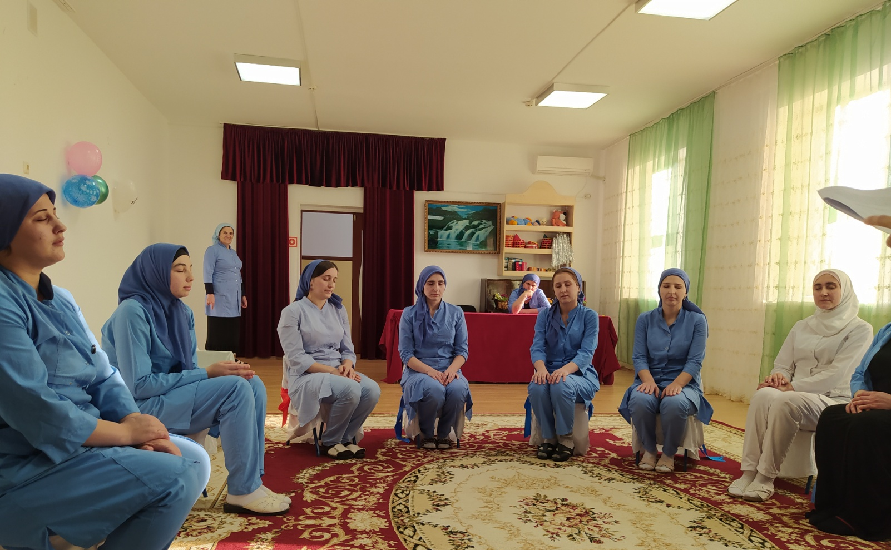
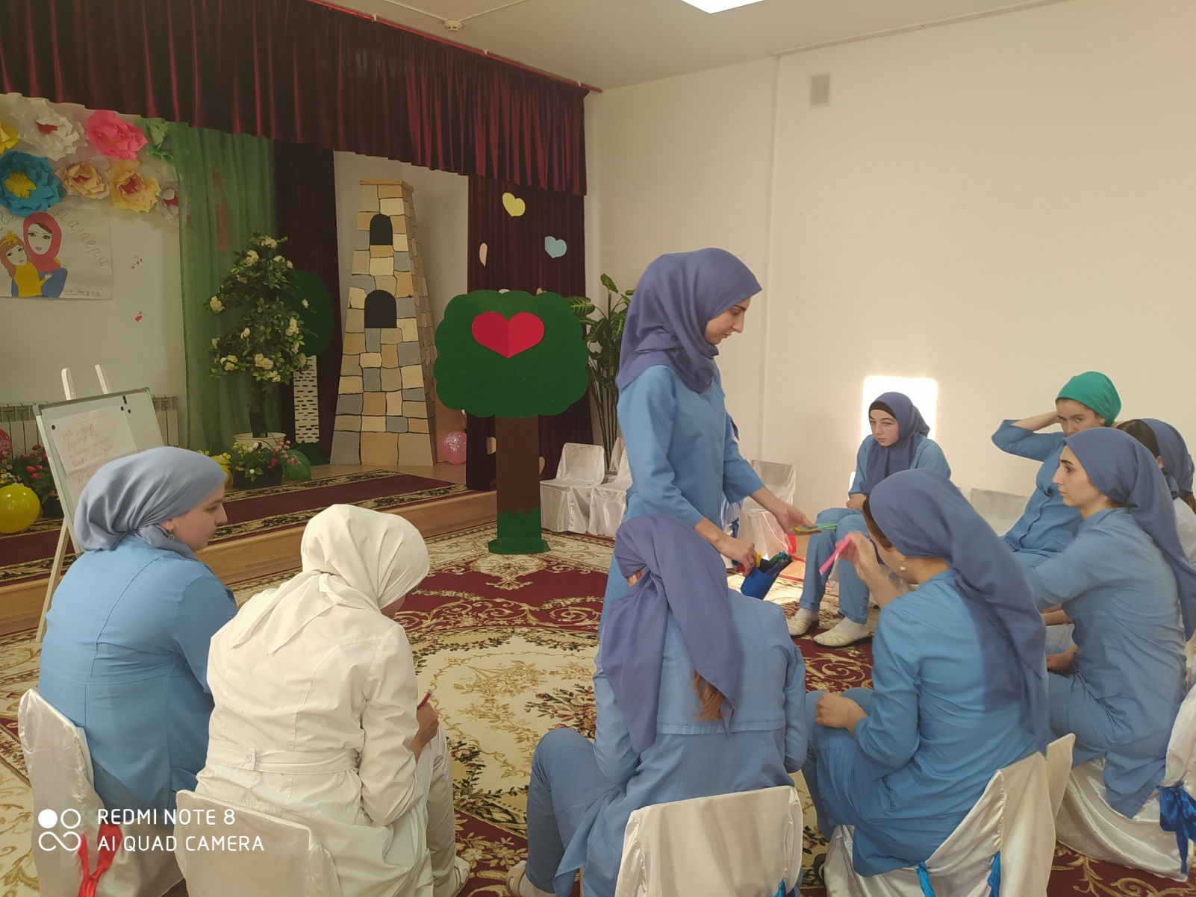
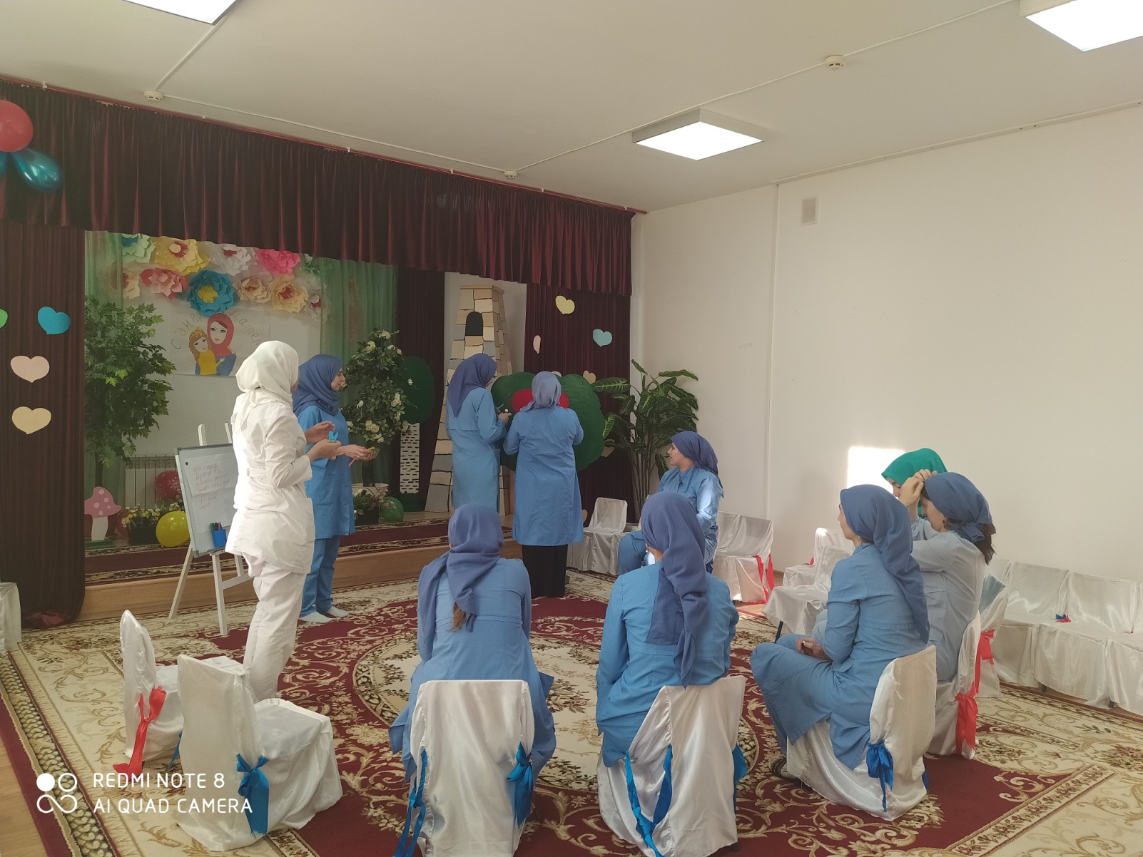

Думаем, что «Неделя психологии» получилась целостной и законченной, ведь удалось вовлечь всех сотрудников, родителей и детей.
Что дала «Неделя психологии» лично мне, как психологу? Чувство удовлетворения и радости, а можно сказать и частицы счастья от того, что получилось, «наполненную усталость», желание действовать, созидать, и поделиться с кем-нибудь своими удачами! Неделя психологии - стимул для личностного и профессионального роста, реализации новых планов.
Мы рады, что удалось реализовать этот проект и благодарны всем родителям и педагогам за поддержку и активное участие в жизни ребенка и детского сада.

Педагог-психолог ___________/Ахъядова Э.А./

Отчет
Педагога-психолога
Ахъядовой Э.А.
о проведении «недели психологии»
в ГБДОУ №27 «Улыбка»
с 25.11.2019 по 29.11.2019

